实验九 太阳光球光谱的拍摄与证认

一、实验目的
拍摄太阳光谱，掌握认证太阳光谱的方法。
二、实验仪器
天文望远镜、摄谱仪和照相机。
三、实验原理
当太阳内部的高温气体向外穿越比它冷的光球大气层时，光球大气中的各种元素吸收了与它们各自频率相同的谱线，而使得太阳的连续谱上叠加了许多暗的吸收线。认证太阳光谱，可以研究太阳的化学组成，依据其谱线特征可确定其光谱型，以了解它的物理特性。太阳光球光谱中重要的吸收线见下表：

表sh9.1 太阳光球光谱中重要的夫琅和费吸收线
波长/纳米 | 谱线名称 | 相应元素 | 波长/nm | 谱线名称 | 相应元素
279.24 |  | ㎎Ⅱ | 486.134 | F,H_{β} | HⅠ
280.23 |  | ㎎Ⅱ | 516.733 | b₄ | ㎎Ⅰ
285.16 |  | ㎎Ⅰ | 517.270 | b₂ | ㎎Ⅰ
288.11 |  | SiⅠ | 518.362 | b₁ | ㎎Ⅰ
358.121 | N | FeⅠ | 587.56 | D₃ | HeⅠ
374.387 | M | FeⅠ | 588.997 | D₂ | NaⅠ
382.044 | L | FeⅠ | 589.594 | D₁ | NaⅠ
393.368 | K | CaⅡ | 656.281 | C,H_{α} | HⅠ
396.849 | H | CaⅡ | 849.806 | IRT₁ | CaⅡ
404.583 |  | FeⅠ | 854.214 | IRT₂ | CaⅡ
410.178 | h,H_{δ} | HⅠ | 866.217 | IRT₃ | CaⅡ
422.674 | ｇ | CaⅠ | 1 004.927 | P_{δ} | HⅠ
434.048 | G,H_{γ} | HⅠ | 1 093.610 | P_{γ} | HⅠ
438.356 | ｄ | FeⅠ | 1 281.823 | P_{β} | HⅠ
注：元素符号后的罗马数字“Ⅰ”表示中性原子，“Ⅱ”表示一次电离。

四、实验步骤：
- 拍摄太阳光谱
⑴ 在教师指导下，熟悉望远镜和摄谱仪的结构及操作方法。
⑵ 将摄谱仪连接在望远镜的卡塞格林焦点上，将望远镜对准太阳。
⑶ 调节摄谱仪的入射狭缝大小。
⑷ 调节棱镜的位置（调节摄谱仪的鼓轮），使计划拍摄的谱线波长范围进入视场。
⑸ 调节照相机的焦距，光圈要最大。
⑹ 调节摄谱仪上的焦距，以使太阳光谱上的吸收线最清楚为标准。
⑺ 选择曝光时间，可根据望远镜的光力、大气条件及底片的感光度，经多次试验后确定。
一般情况下，采用ISO 100°的彩卷，可选择曝光时间为1/15s–1s。
2．光谱片的认证
⑴ 先熟悉已知太阳光谱片中的各条吸收线的波长、谱线特征及形成这些谱线的元素。
⑵ 根据图sh9.1 太阳光球光谱图标明的各吸收线波长及给出的太阳光谱，去认证自己所拍得的太阳光谱片上的各条暗线(吸收线)的波长，并详细标明在光谱片上。
3．记录观测时的各项数据。

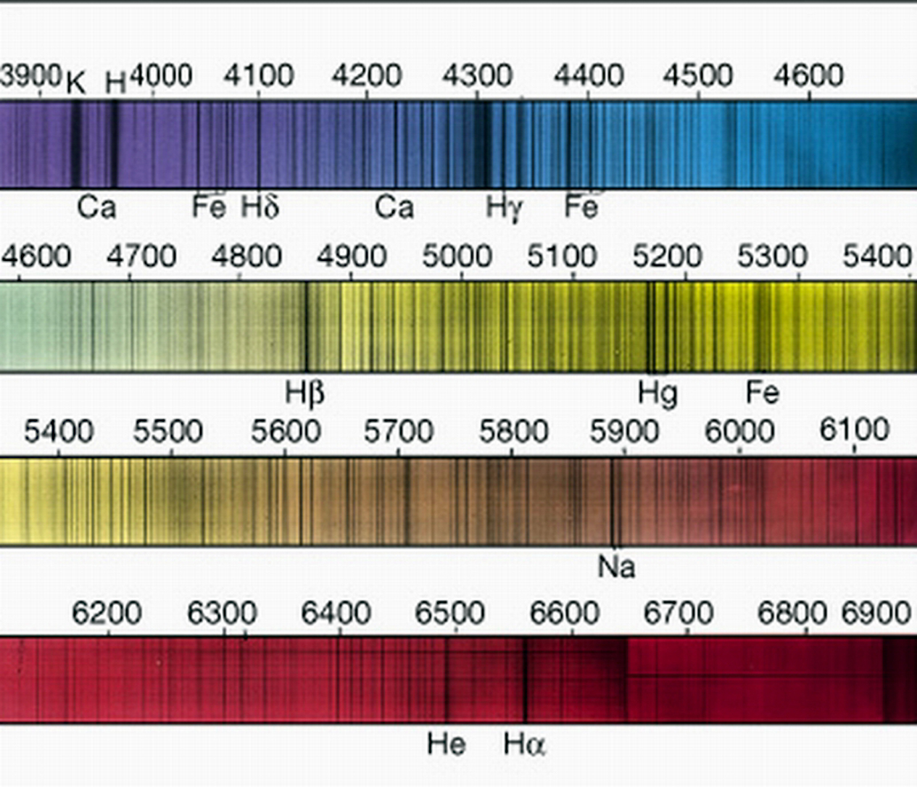
图sh9.1 太阳光球光谱图

